## - Verbands-Schiedsrichter-Ausschuss -

**Wechselantrag für Schiedsrichter**

**Bezirk:**  **SR-Gruppe:**  **Gr.-Nr.:**

**Name:** ............................................ **Vorname:** ............................................ **geb am:** ....................

**SR-Ausweis-Nr:** ................................... **E-Mail:** ............................................

**Straße**: ............................................ **PLZ**: ................ **Wohnort**: ............................................

🞏 männlich 🞏 weiblich 🞏 divers

🞏 **Vereinswechsel** 🞏 **Gruppenwechsel** 🞏 **Verbandswechsel (neuer Verein + Gruppenwechsel)**

**1. Vereinswechsel**

**Akt.** Verein: ........................................................ **Neuer** Verein: ........................................................

Freigabe ab: ........................................................ Vereins-Nr.: ........................................................

................. ........................................................ ................. ........................................................

*(Datum (Unterschrift des gesetzlichen Vertreters des Vereins) (Datum) (Unterschrift des gesetzlichen Vertreters des Vereins)*

........................................................ ........................................................

*(Name in Druckbuchstaben bei Handschrift) (Name in Druckbuchstaben bei Handschrift)*

**2. Gruppenwechsel**

**Bisherige** SRG: [...............] ..................................... **Neue** SRG: [...............] .....................................

................. ........................................................ ................. ........................................................

*(Datum) (Unterschrift abgebenden GSO) (Datum) (Unterschrift aufnehmender BSA)*

................. ........................................................ ................. ........................................................

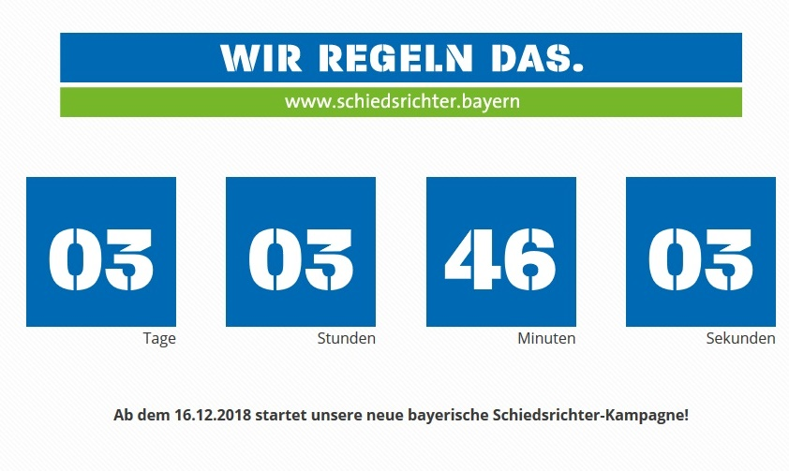 *(Datum) (Unterschrift des Schiedsrichters) (Datum) (Unterschrift des GSO)*